ПРАВИЛА СОРЕВНОВАНИЙ И ОСНОВЫ СУДЕЙСТВА ПО ФЕХТОВАНИЮ
(В ПОМОЩЬ ДЛЯ НАЧИНАЮЩИХ СПОРТСМЕНОВ)

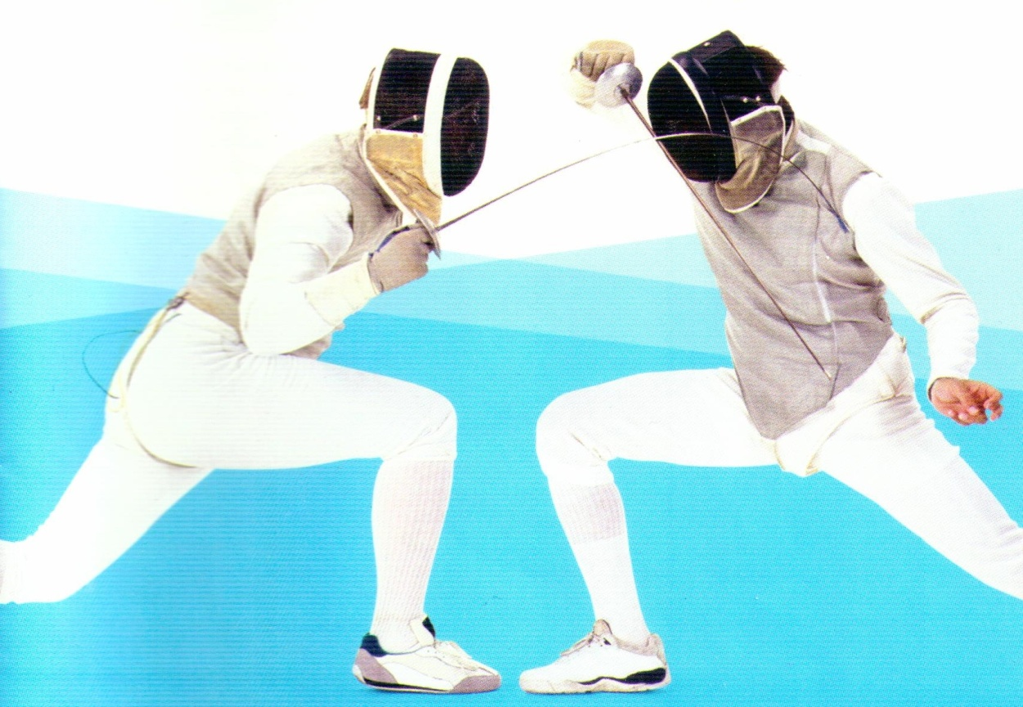

. 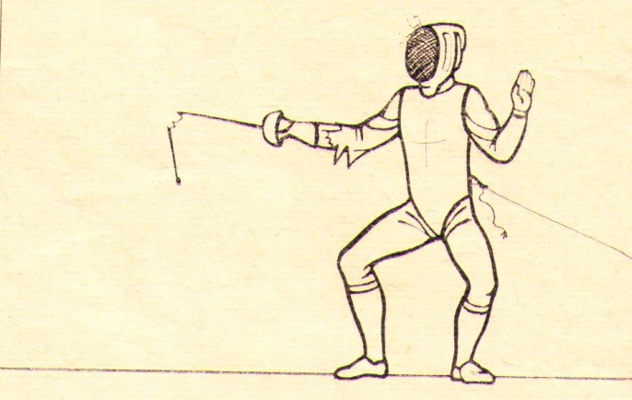
Использование снаряжения или оружия, не соответствующего правилам соревнований. Изгиб клинка, превышающий допустимую норму. Отсутствие соответствующих Правилам запасного оружия и личных шнуров (Гл. 3, § 13 Нарушения и применяемые санкции):1-е – общее простое предупреждение (жёлтая карточка). Если участник совершает в том же бою такое же нарушение или из 1-й группы нарушений (уход с поля боя без разрешения, простой кор-а-кор предумышленный, поворот спиной к противнику, касание невооружённой рукой своего снаряжения, закрывание поражаемой поверхности, выход за границу с целью избежание укола, остановка боя без причины, выпрямление клинка на поле боя, утыкание и волочение наконечника по дорожке, отказ выполнять указания судьи, толкание противника, снимание маски или раздевание на поле боя, необоснованный протест, передвижения или уколы нанесенные грубо или в падении) действительное на один бой. 2-е – штрафной укол(красная карточка). Следующие штрафные уколы.
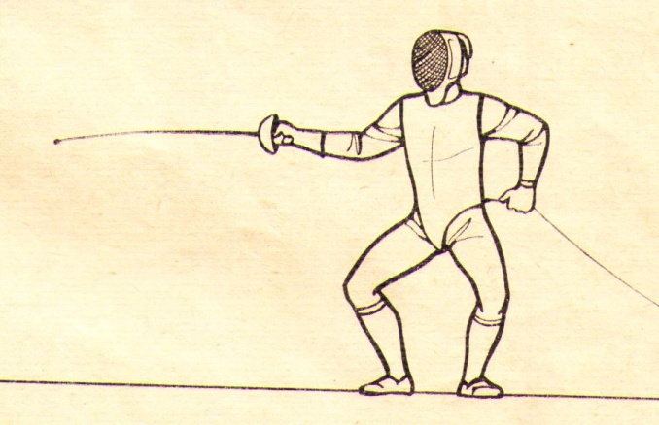
Преднамеренное касание в ходе боя невооружённой рукой какой-нибудь части электрооборудования (Гл.3, §7 п.3 Нарушения и применяемые санкции):1-е – общее простое предупреждение (жёлтая карточка), действительное на один бой. 2-е – штрафной укол(красная карточка). Следующие штрафные уколы. Любой укол, нанесённый виновным, аннулируется.
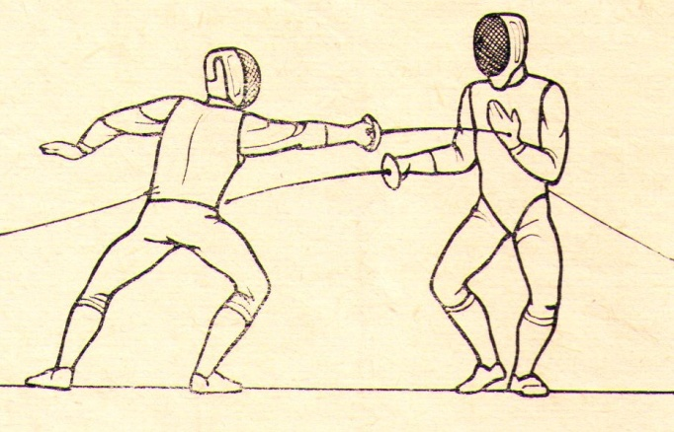

Использование касание невооружённой рукой своего снаряжения, закрывание поражаемой поверхности независимо от того, прижата рука или нет (Гл.3, §7 п.2,3 Нарушения и применяемые санкции):1-е – общее простое предупреждение (жёлтая карточка), действительное на один бой. 2-е – штрафной укол(красная карточка).. Следующие штрафные уколы. Любой укол, нанесённый виновным, аннулируется.

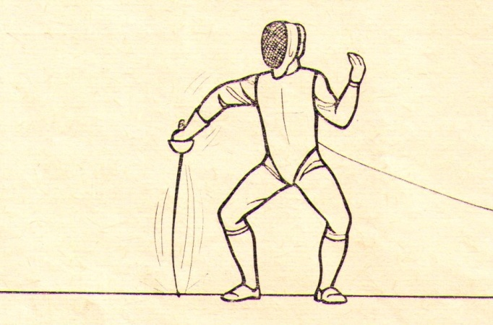

Волочение или умышленное утыкание наконечника по токопроводящей дорожке во время боя и во время остановок в бою. Запрещено в любое время боя выпрямлять оружие на дорожке (Гл.4, §1 п.3 Нарушения и применяемые санкции):1-е – общее простое предупреждение (жёлтая карточка), действительное на один бой. 2-е – штрафной укол (красная карточка). Следующие штрафные уколы.

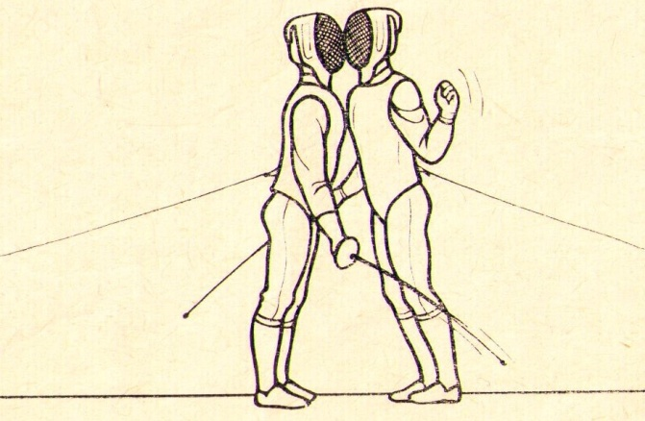

В соревнованиях запрещено создавать положение «кор-а-кор», даже без грубости (Гл.3, §5 п.3 Нарушения и применяемые санкции):1-е – общее простое предупреждение (жёлтая карточка), действительное на один бой. 2-е – штрафной укол (красная карточка). Следующие штрафные уколы.

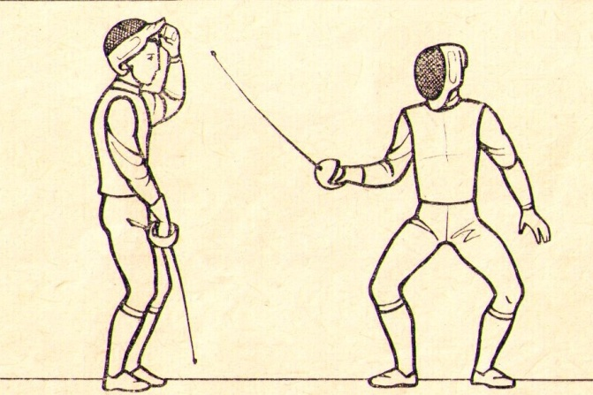

Ни в коем случае одевание или раздевание спортсмена не должно происходить на спортивной арене на виду у зрителей и официальных лиц. Категорически запрещается снимать маску до команды «Стой!» (Гл.7, §3 п.3.3 Нарушения и применяемые санкции):1-е – общее простое предупреждение (жёлтая карточка), действительное на один бой. 2-е – штрафной укол (красная карточка). Следующие штрафные уколы.

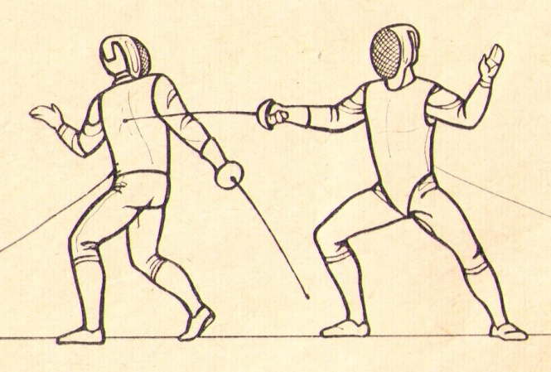

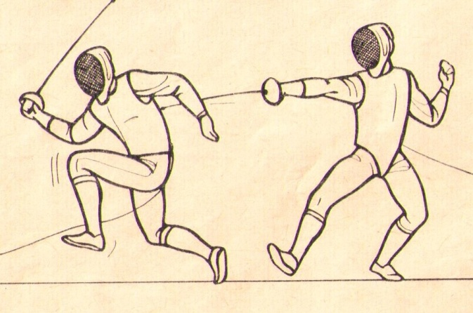

Во время боя запрещено: поворачиваться спиной к противнику, выполнять ненормальные хаотичные и сумбурные передвижения, наносить уколы из положений (когда фехтовальщик находится на трёх опорах), наносить уколы в падении, прикрываться любой частью тела (крое вооружённой рукой). (Гл.3, §6 п.2 Нарушения и применяемые санкции):1-е – общее простое предупреждение (жёлтая карточка), действительное на один бой. 2-е – штрафной укол (красная карточка). Следующие штрафные уколы.

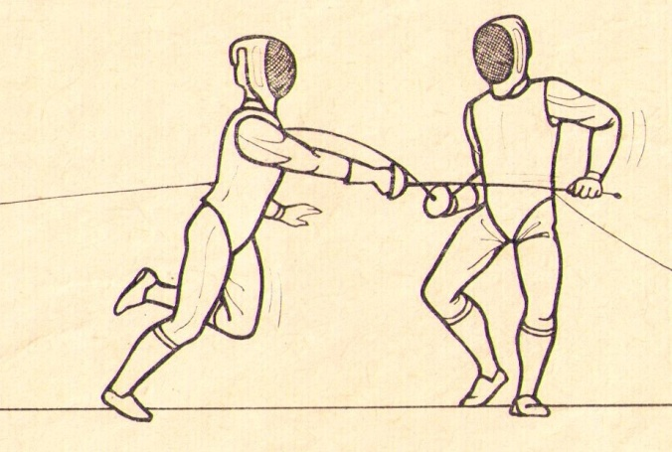

Использование невооружённой руки, как в действиях нападения, так и в действиях обороны запрещено. В случае такого нарушения судья применяет к виновному участнику наказания, предусмотренные Правилами и аннулирование укола (Гл.3, §7 п.1 Нарушения и применяемые санкции)1-е, 2-е, 3-е нарушение – штрафной укол (красная карточка) и аннулирует укол, возможно нанесённый данным фехтовальщиком. Следующие: то же. Действительно на один бой.

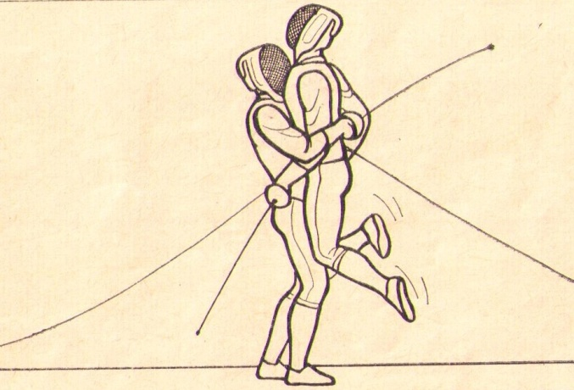

Запрещено умышленно вызывать положение «кор-а-кор», чтобы избежать укола или толкать своего противника (виновным считается совершающий атаку, а в обоюдных – обои виновны, или умышленно загораживающий виновный), (Гл.3, §5 п.4 Нарушения и применяемые санкции):1-е – общее простое предупреждение (жёлтая карточка), действительное на один бой. 2-е – штрафной укол (красная карточка). Следующие штрафные уколы.

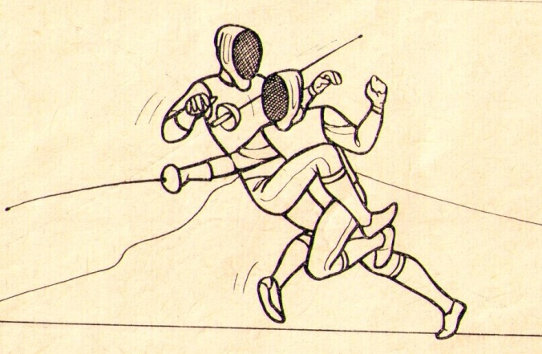

Запрещено толкать противника и наскакивать, неупорядочно вести бой и выполнять движения не соответствующим Правилам (Гл.7, §4 п.2 Нарушения и применяемые санкции):1-е – общее простое предупреждение (жёлтая карточка), 2-е – штрафной укол (красная карточка). Следующие штрафные уколы. Действительно на один бой.

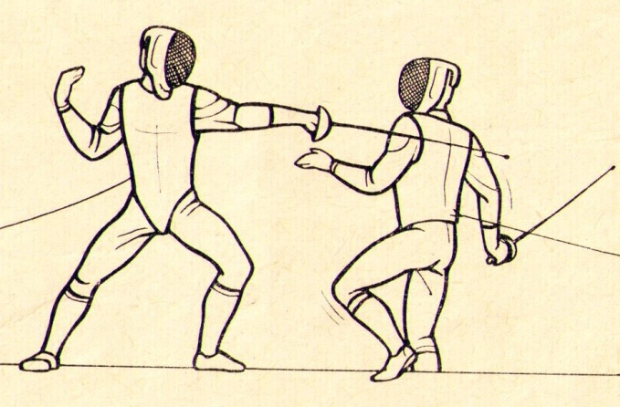

Фехтовальщик, переступивший одной или двумя ногами одну из боковых границ, оказывается. При возвращении в положение «К бою» его противник ставится на 1 метр вперёд по сравнению с тем местом, которое он занимал в момент пересечения боковой границы поля боя. Виновный участник должен отступить так, чтобы встать на нормальную дистанцию для возобновления боя. Если вследствие применения этого наказания виновный фехтовальщик оказывается за задней границей поля боя двумя ногами, ему засчитывается штрафной укол выход за границу поля боя с целью избежания укола (Гл.3, §8 п.7 Нарушения и применяемые санкции).

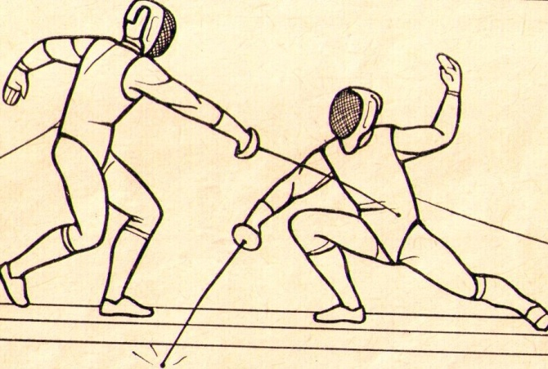

Умышленный укол вне противника (Гл.4, §2 п.2 Нарушения и применяемые санкции) 1-е, 2-е, 3-е нарушение – штрафной укол (красная карточка).

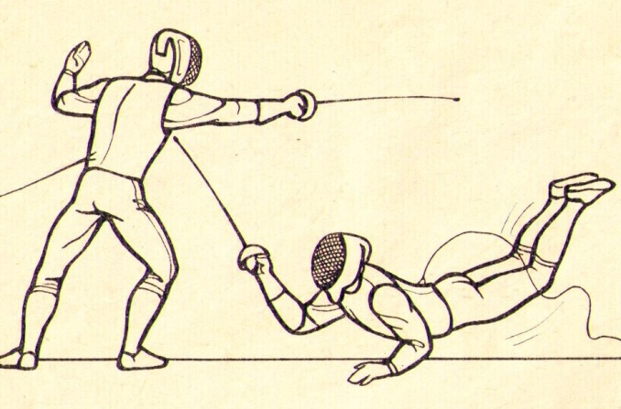
Любое ненормальное действие (атака броском, которая заканчивается толчком противника; беспорядочное ведение боя; ненормальные передвижения; уколы, нанесённые грубо или в падении) категорически запрещено. В случае таких нарушений, укол, возможно нанесённый виновным участником, аннулируется, он же наказывается в соответствии с санкциями (Гл.7, §4 п.2 Нарушения и применяемые санкции):1-е – общее простое предупреждение (жёлтая карточка), 2-е – штрафной укол (красная карточка). Следующие штрафные уколы. Действительно на один бой.

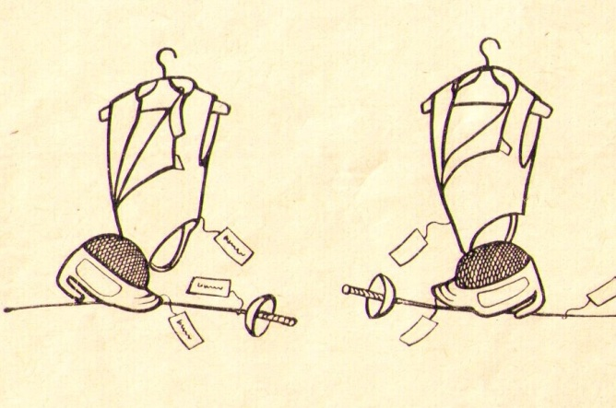

Отсутствие марок контроля. Судья обязан проверить оснащение спортсменов (Гл.3, §14 п.4 Нарушения и применяемые санкции) 1-е, 2-е, 3-е нарушение – штрафной укол (красная карточка).

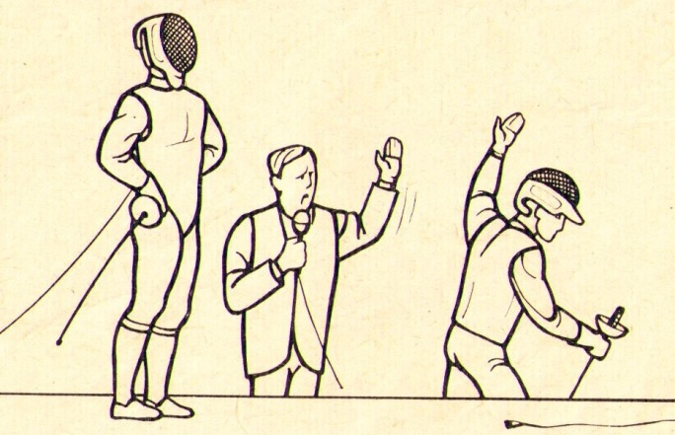
Уход с поля боя без разрешения судьи (Гл.7, §3 п.3.8 Нарушения и применяемые санкции):1-е – общее простое предупреждение (жёлтая карточка), 2-е – штрафной укол (красная карточка). Следующие штрафные уколы. Действительно на один бой.

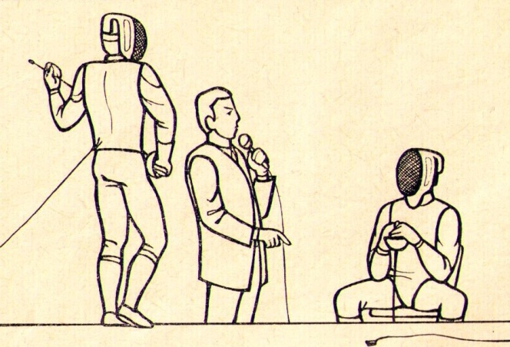
Невыход на поле боя по первому вызову старшего судьи готовыми к поединку (Гл.7, §3 п.3.7 Нарушения и применяемые санкции):1-е – общее простое предупреждение (жёлтая карточка), второй вызов с интервалом1 мин.2-е – штрафной укол (красная карточка), третий вызов и последний осуществляется с интервалом в одну мин после первого. Далее следует отстранение спортсмена или команды от участия в данном виде программы.

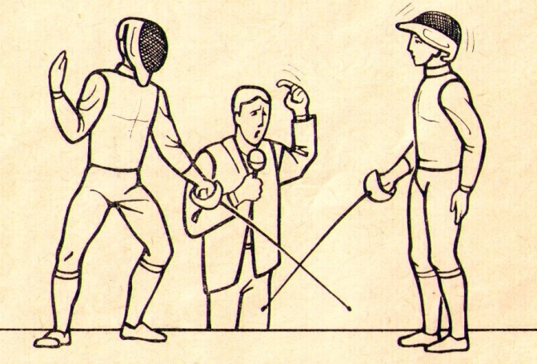

Отказ выполнять указания старшего судьи (Гл.7, §3 п.3.7 Нарушения и применяемые санкции):1-е – общее простое предупреждение (жёлтая карточка), 2-е – штрафной укол (красная карточка). Следующие штрафные уколы. Действительно на один бой.

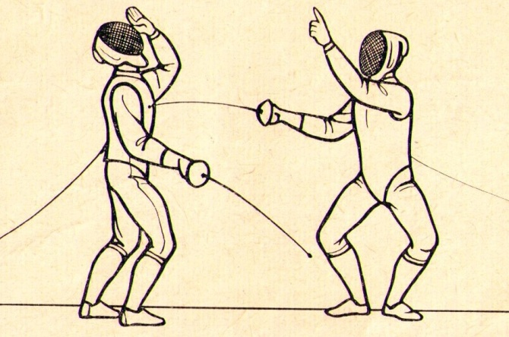

Нелояльное ведение боя (Гл.7, §4 п.2 Нарушения и применяемые санкции):1-е – штрафной укол (красная карточка), 2-е – отстранение от ведения боёв (дисквалификация).

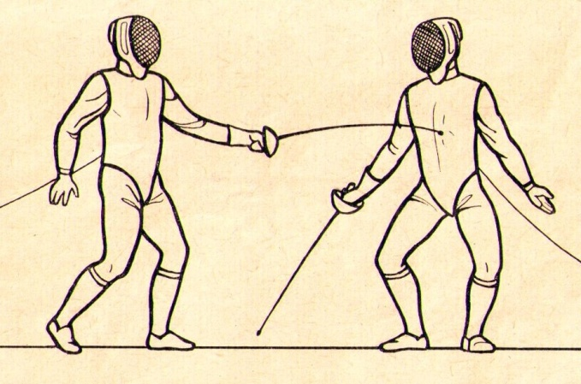
Способствование победе противника, использование соглашения с ним (Гл.7, §4 п.9, Гл.1. §3 п.1 Нарушения и применяемые санкции) отстранение (чёрная карточка).

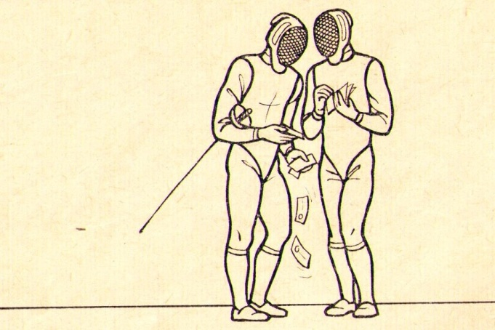
Способствование победе противника, использование соглашения с ним (Гл.7, §4 п.9, Гл.1. §3 п.1 Нарушения и применяемые санкции) отстранение (чёрная карточка).

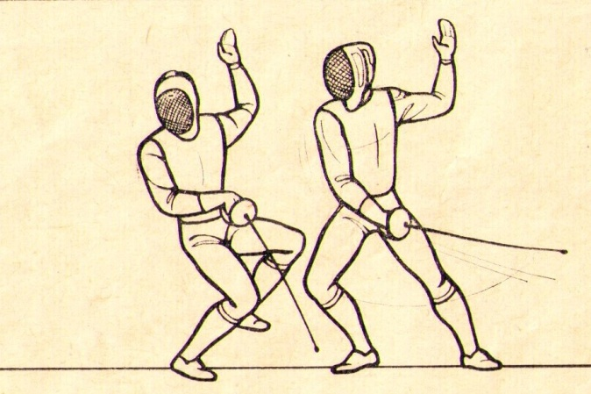

Умышленная грубость (Гл.7, §4 п.10 Нарушения и применяемые санкции) отстранение (чёрная карточка).

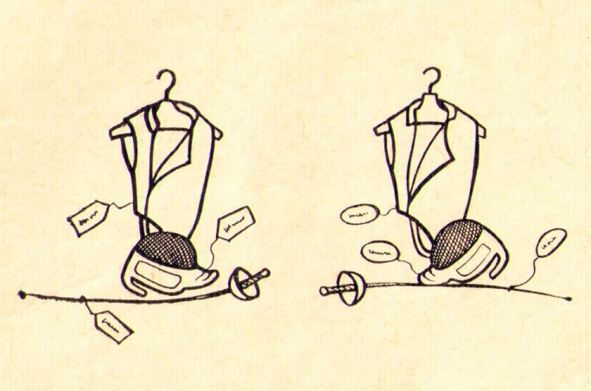
Умышленная подделка марок контроля оружия и снаряжения. Судья проверяет не оснащён ли спортсмен электронным коммуникационным оборудованием, которое бы позволило человеку вне дорожки общаться со спортсменом или же сделано таким образом, что может произвольно вызывать регистрацию уколов или бездействие электрофиксаторов уколов (Гл.3, §13 п.4 Нарушения и применяемые санкции) 1-е штрафной укол (красная карточка), 2-е - отстранение (чёрная карточка).

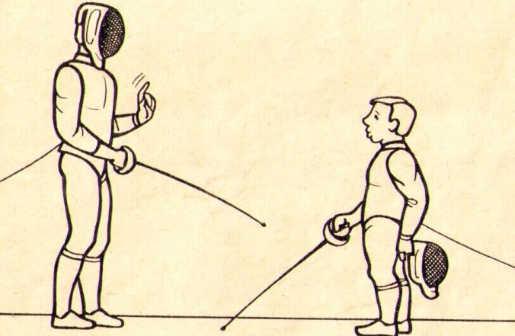
Нарушение спортивной этики (Гл.7, §2 п.2,3,4 Нарушения и применяемые санкции) отстранение (чёрная карточка).

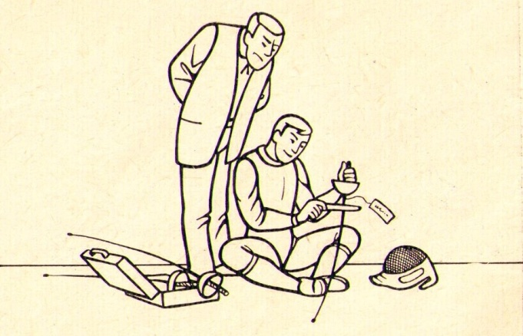

Умышленная подделка марок контроля оружия и снаряжения. Судья проверяет не оснащён ли спортсмен электронным коммуникационным оборудованием, которое бы позволило человеку вне дорожки общаться со спортсменом или же сделано таким образом, что может произвольно вызывать регистрацию уколов или бездействие электрофиксаторов уколов (Гл.3, §13 п.4 Нарушения и применяемые санкции) 1-е штрафной укол (красная карточка), 2-е - отстранение (чёрная карточка).

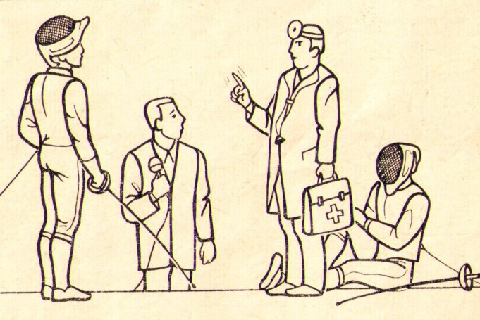
Просьба остановки боя под предлогом травмы, не установленной затем врачом (Гл.3, §10 Нарушения и применяемые санкции) 1-е, 2-е, 3-е нарушение – штрафной укол (красная карточка).

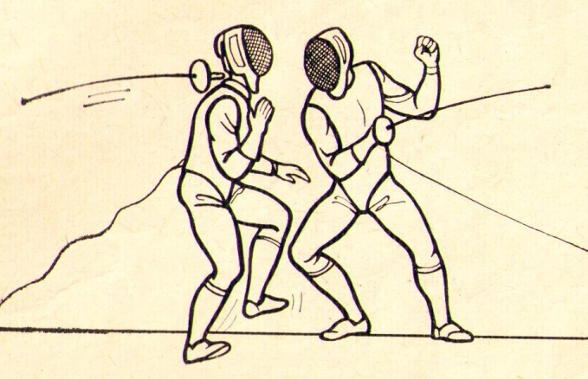

Нелояльное ведение боя (Гл.7, §4 п.2 Нарушения и применяемые санкции) 1-е штрафной укол (красная карточка), 2-е - отстранение (чёрная карточка).

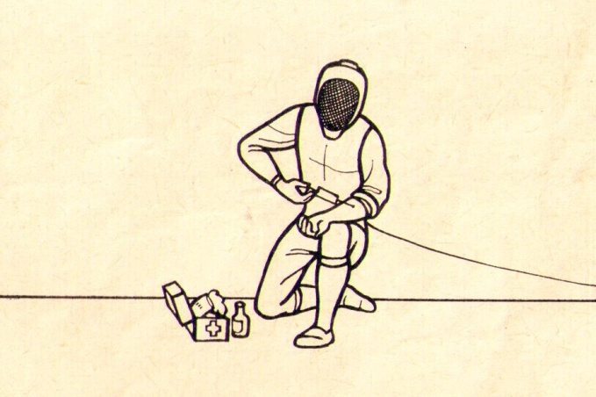
Использование допинга ДИСКВАЛИФИКАЦИЯ.

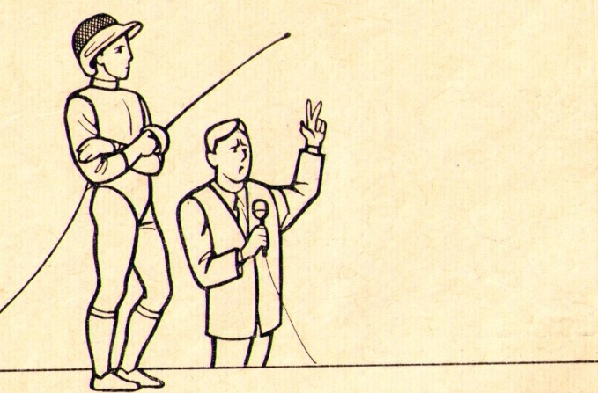

Неявка к началу соревнования за 10 минут участника, команды или явка команды в неполном составе (Гл.7, §3 п.3.7 Нарушения и применяемые санкции) отстранение от соревнований (чёрная карточка).

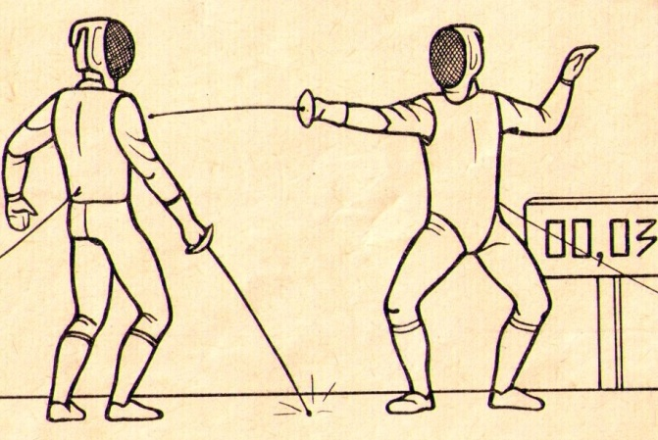
Умышленное нанесение укола вне соперника или умышленный уход за боковую границу в течение последней минуты боя (Гл.4, §2 п.2 Нарушения и применяемые санкции) штрафной укол (красная карточка). При каждом повторении – штрафной укол.

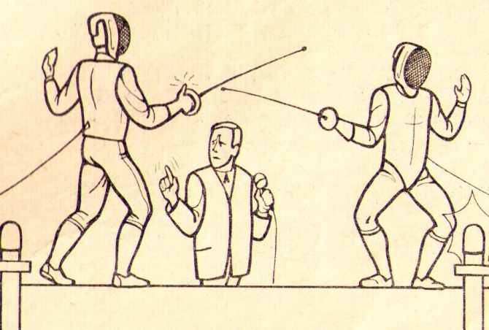
Снаряжение и оружие, несоответствующие Правилам из-за очевидной подделки ( Гл.3, §13 п.4.3 Нарушения и применяемые санкции) отстранение от соревнований (чёрная карточка).

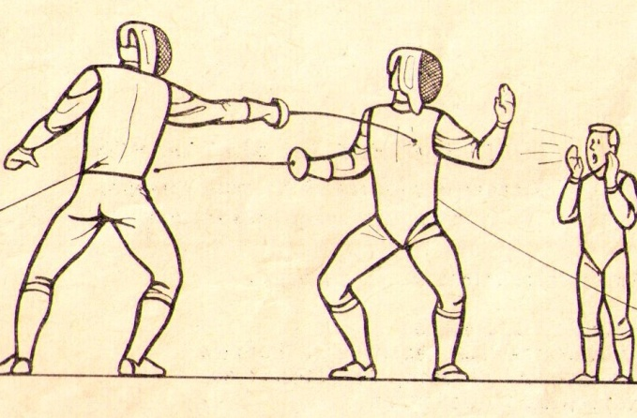

Грубое нарушение дисциплины и порядка около поля боя (Гл.7, §2 п.2.3 Нарушения и применяемые санкции):1-е – общее простое предупреждение (жёлтая карточка). Отстранение (чёрная карточка).

